1) зайти на страницу, где нужно поменять заголовок в крошке и название страницы, включить режим правки в левом верхнем углу, на панели инструментов навести на Изменить раздел и выбрать в меню пункт Св-ва раздела
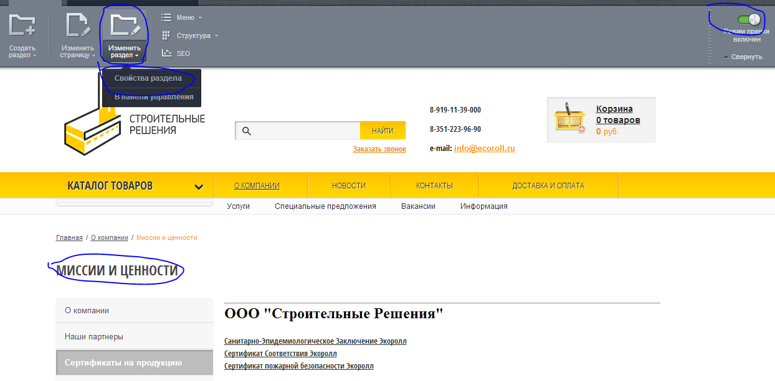
2) откроется окно, в котором заменить название на нужное и сохранить (Это меняет название раздела в "крошке")
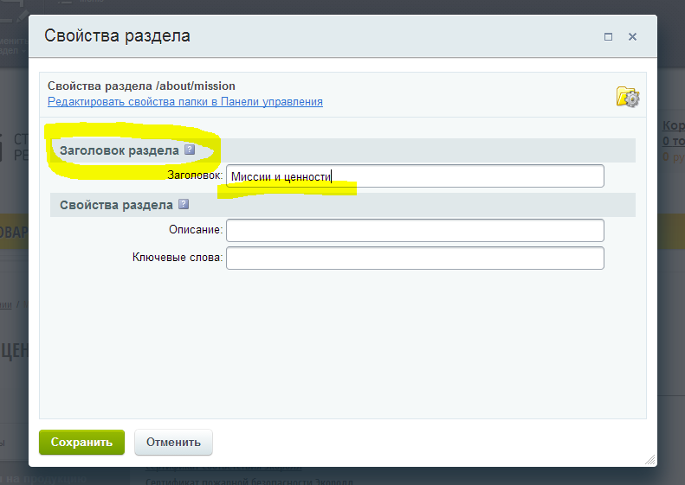

3) на панели инструментов навести на Изменить страницу и выбрать в меню пункт Заголовок и св-ва страницы
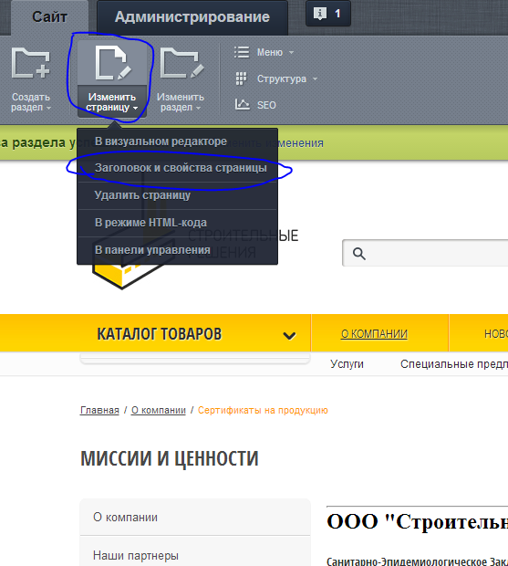
4) в открывшемся окне поменять заголовок и сохранить
